ЗАВДАННЯ МІСЬКОГО КОНКУРСУ ЗНАВЦІВ УКРАЇНСЬКОЇ МОВИ «ФІЛОЛОГ-ЕРУДИТ» ДЛЯ УЧНІВ 5 КЛАСУ

- ЗАПИШІТЬ РЕЧЕННЯ, ВИКОРИСТОВУЮЧИ СЛОВА, ЩО ПОЧИНАЮТЬСЯ ТІЛЬКИ ПАРНИМИ ПРИГОЛОСНИМИ, НАПРИКЛАД, З – С АБО Д – Т.
Зразок.
Зайцям зимою сутужно: снігом замело стежки. Стрибають, сердешні, сподіваються на сонечко: зігріє, захистить від стужі. Скоро скресне сніг, зазеленіє зіллячко, заживуть зайці.
_____________________________________________________________________________________________________________________________________________________________________________________________________________________________________________________________________________________________________________________________________________________________________
- СТВОРІТЬ ХМАРУ СЛІВ «УКРАЇНСЬКА МОВА».
Зразок подається до слова Україна. Вам необхідно створити свою хмару слів «Українська мова», дібравши якомога більше епітетів до слова мова.

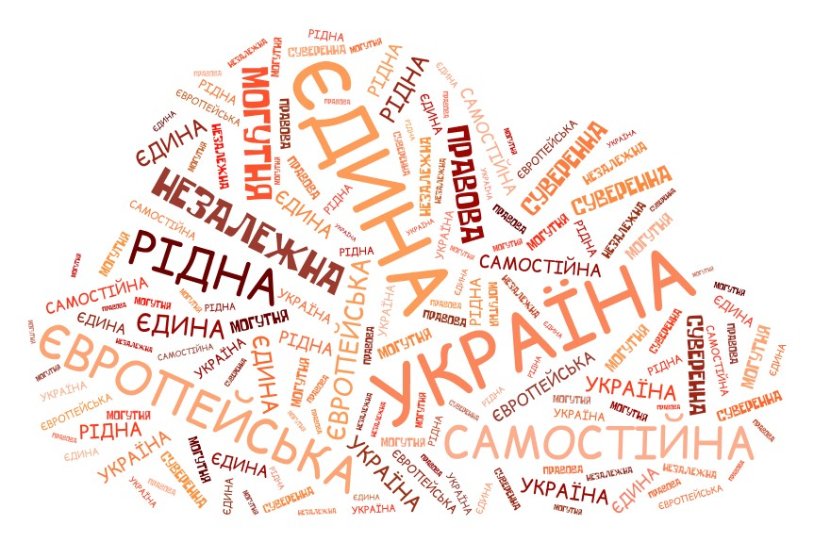

Ваша хмара слів «Українська мова»

- ЗАПИШІТЬ 5 РЕЧЕНЬ, У ЯКИХ СЛОВО ОСІНЬ ВИСТУПАЛО Б РІЗНИМИ ЧЛЕНАМИ РЕЧЕННЯ.

Зразок зі словом брат.
Мій брат вирішив узяти участь у конкурсі.
Ілля – це мій брат (присудок).
Я попросила брата (додаток) перевірити моє домашнє завдання з математики.
Робота брата (означення) сподобалася всім.
Як брат із сестрою (обставина) жили собі.
_____________________________________________________________________________________________________________________________________________________________________________________________________________________________________________________________________________________________________________________________________________________________________________________________________________________________________________________________________________________________________________________________________
- ЗАПИШІТЬ ЖАРТІВЛИВІ ПОРАДИ ОДНОКЛАСНИКАМ ПРО ТЕ, ЯК ПРОКИДАТИСЯ РАНО, НЕ ЗАПІЗНЮВАТИСЯ НА УРОКИ ТА ЗАЛИШАТИСЯ БАДЬОРИМ УПРОДОВЖ ДНЯ.
____________________________________________________________________________________________________________________________________________________________________________________________________________________________________________________________________________________________________________________________________________________________________________________________________________________________________________________________________________________________________________________________________________________________________________________________________________________________________

- ВІДШУКАЙТЕ ПРАВИЛЬНІ ВІДПОВІДНИКИ ДО СЛІВ І З’ЄДНАЙТЕ ЇХ ЛІНІЄЮ.
участь | приймати |  | книгу | зачинити
участь | брати |  | книгу | закрити
відповідь | вірна |  | очі | розкрити
відповідь | правильна |  | очі | розплющити
двері | зачинити |  | відношення | між друзями
двері | закрити |  | відношення | між числами
- 9 ЛИСТОПАДА В НАШІЙ КРАЇНІ СВЯТКУЮТЬ ДЕНЬ УКРАЇНСЬКОЇ ПИСЬМЕННОСТІ ТА МОВИ, ДЕНЬ УКРАЇНСЬКОЇ ПИСЕМНОСТІ ТА МОВИ ЧИ ДЕНЬ УКРАЇНСЬКОГО ПИСЬМЕНСТВА ТА МОВИ?
__________________________________________________
ПОЯСНІТЬ ЗНАЧЕННЯ СЛІВ ПИСЬМЕННІСТЬ, ПИСЕМНІСТЬ ТА ПИСЬМЕНСТВО, УВІВШИ ЦІ СЛОВА ДО СКЛАДУ СЛОВОСПОЛУЧЕНЬ.
______________________________________________________________________________________________________________________________________________________________________________________________________________________________________________________________________________________________________________________________________________________________________________________________________________________________________________________________________________________________________________________________
9 ЛИСТОПАДА УКРАЇНЦІ ВШАНОВУЮТЬ ПАМ'ЯТЬ ПРЕПОДОБНОГО НЕСТОРА ЛІТОПИСЦЯ. КОРОТКУ ДОВІДКУ ПРО МОНАХА КИЄВО-ПЕЧЕРСЬКОЇ ЛАВРИ, АВТОРА НАЙДАВНІШОГО ЛІТОПИСУ МОЖЕТЕ ВІДШУКАТИ, СКОРИСТАВШИСЬ КОДОМ. |  |  | 
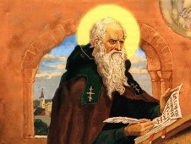 | ЩО СПІЛЬНОГО ТА ВІДМІННОГО МІЖ ЛІТОПИСЦЕМ ТА БЛОГЕРОМ? |  |  | 
СПІЛЬНЕ |  | ВІДМІННЕ
- УЯВІТЬ, ЩО ВАМ ДОРУЧИЛИ ВЕДЕННЯ СТОРІНКИ ВАШОЇ УЛЮБЛЕНОЇ КОМП’ЮТЕРНОЇ АБО НАСТІЛЬНОЇ ГРИ В СОЦІАЛЬНІЙ МЕРЕЖІ (НАПРИКЛАД, INSTAGRAM, FACEBOOK). ПОФАНТАЗУЙТЕ, ЯКУ ІНФОРМАЦІЮ ПРО НЕЇ ПОТРІБНО ЗАЗНАЧИТИ В ПРОФІЛІ, ЯКА ТЕМАТИКА ПОСТІВ (СТОРІЗ) БУДЕ НА ЦІЙ СТОРІНЦІ. ЯКЩО Є БАЖАННЯ, ІДЕЇ МОЖНА НАМАЛЮВАТИ.

МІСЦЕ ДЛЯ ВАШИХ ІДЕЙ
______________________________________________________________________________________________________________________________________________________________________________________________________________________________________________________________________________________________________________________________________________________________________________________________________________________________________________________________________________________________________________________________________________________________________________________________________________________________________________________________________________________________________________________________________________________________________________________________________________________________________________________________________________________________________________________________________________________________________________________________________________________________________________________________________________________________________________________________________________________________________________________________________________________________________________________________________________________________________________________________________________________________________________

